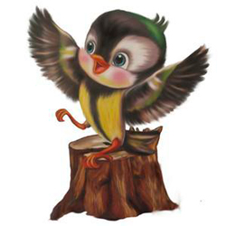
Приложение №1
Всероссийская интеллектуальная викторина
"Я расту в семейном кругу"
для воспитанников ДОУ

ПРИВЕТ, ДРУЗЬЯ!!!!
С вами снова я – ваш друг, Кеша. Как ваши дела? У меня все очень хорошо – я со своей семьей летал в гости к нашим родственникам – было интересно и весело. У меня очень большая и дружная семья – мне нравится, когда мы собираемся вместе. Семья – это родные друг другу люди, живущие вместе. Семья с первых минут нашего рождения находится рядом с каждым из нас. Если нам плохо, трудно, если с нами случилось несчастье – кто нас выслушает, поможет, успокоит, даст совет, защитит? Конечно же, родные нам люди: ваша семья.В детстве семья – это особый мир из самых близких людей. В этом особом мире случается столько всего интересного, нужного, полезного и просто счастливого. Я, ребята, очень люблю свою семью и дорожу ей. А у вас большая семья? Вы часто собираетесь вместе? Расскажите мне?
1. Кто является членом семьи? (соедините линиями картинки, где нарисованы члены семьи, со словом семья)
бабушка  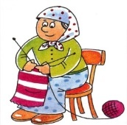 | сосед | брат и сестра  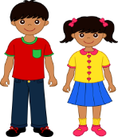
учитель |  | воспитатель  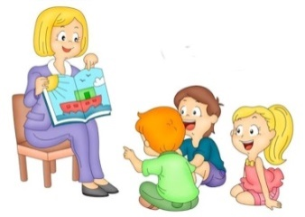
папа | няня | дедушка
Когда мужчина и женщина сыграют свадьбу, они становятся друг другу МУЖЕМ и ЖЕНОЙ. Образуется новая молодая семья, которая любит друг друга, и хотят жить счастливо.
2. Раскрасьте рисунок и вы узнаете, что сделает молодую семью по-настоящему счастливой.
фигуры под цифрой 1- желтым цветом;
фигуры под цифрой 2 – розовым цветом;
фигуры под цифрой 3 – голубым цветом;
фигуры под цифрой 4 – красным цветом.

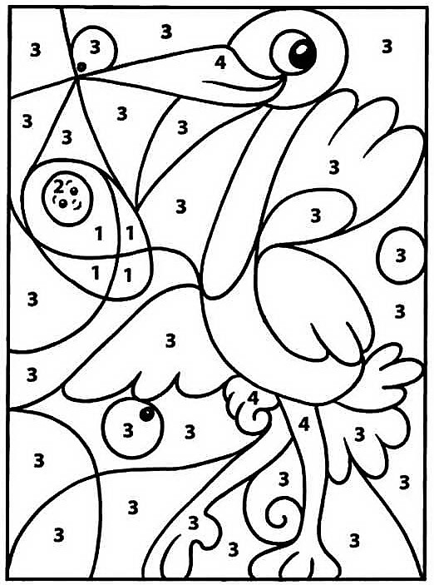
Да, ребята, именно рождение малыша становится самым значимым событием в жизни любой семьи. А самый близкий и родной человек для ребенка, конечно же, МАМА!
Мама – солнышко, цветочек,
Мама – воздуха глоточек,
Мама – радость, мама смех,
Наши мамы лучше всех!
3. Соедините линиями всех мам из наших любимых мультфильмов со своими детьми.
 |  | 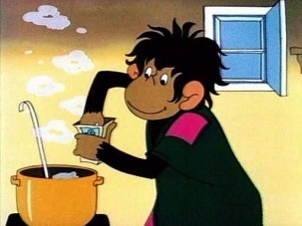 | 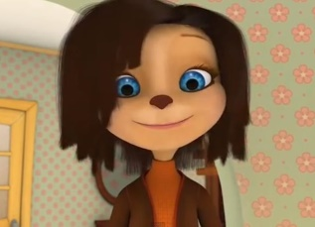
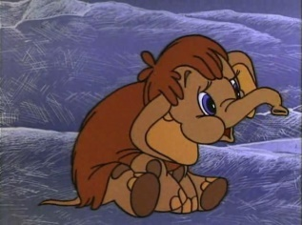 |  | 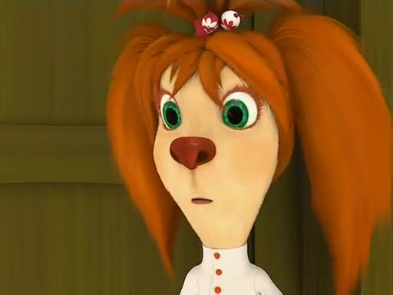 | 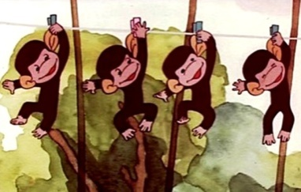
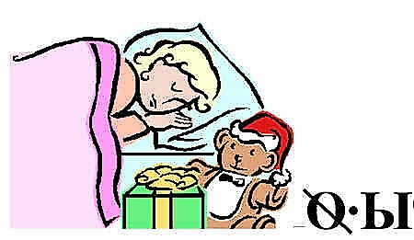
Для каждой мамы дети – это ее смысл жизни, ее радость, ради них она готова на все, лишь бы дети были здоровы и счастливы.
4. Если вы правильно разгадаете ребус, то узнаете, кто для мамы самый лучший защитник, самый смелый и храбрый. (Запишите ответ сами или попросите взрослого вам помочь).
ОТВЕТ:
В семье, конечно, самые дорогие и близкие люди – это мама и папа, дети. Но наши любимые бабушки и дедушки тоже наша семья. Именно они обеспечивают как бы связь между прошлым и настоящим в семье, передают семейные ценности и традиции. Это те близкие люди, которые окружат тебя самой искренней любовью и заботой.
Посмотрите на эту бабушку – с какой любовью она вяжет теплый шарф своему любимому внучку.
5. Найдите 5 отличий на картинках (обозначьте их крестиком или обведите в кружок)
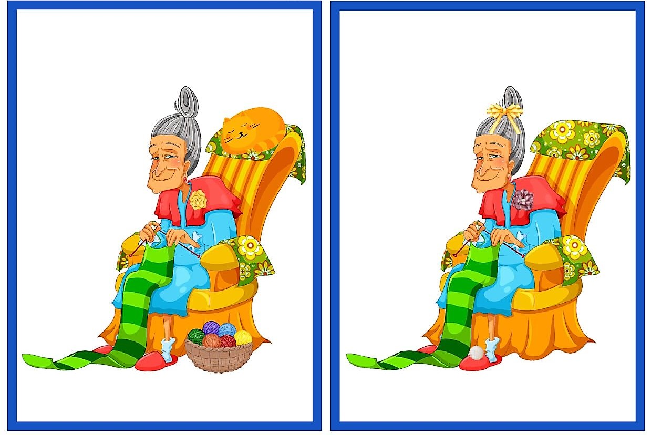
Проводя время с бабушкой и дедушкой можно получить много положительных эмоций: они не торопятся на работу и могут уделять вам много внимания, у них можно спросить важного совета и ответ на нужный вопрос. Бабушки и дедушки лучшие друзья - интересные, опытные, надежные и любящие.
Наша с вами задача любить наших бабушек и дедушек, заботиться об их здоровье и помогать им во всем.
6. Помогите бабушке и дедушке на огороде. Какую грядку бабушка поручила полить внучке, а какую дедушка поручил вскопать внуку?

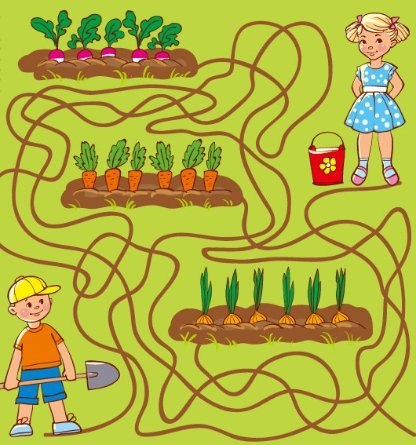 | Зачеркните правильный ответ:
 | ВНУК должен вскопать
 | ВНУЧКА должна полить
Дедушка в семье играет очень важную роль для внуков – для нас с вами, ребята. Дедули готовы возиться с внуками целыми днями: строгать, пилить, вырезать, устраивать качели и спортивные площадки, рассказывать истории про занятия настоящих мужчин, просто показывать, каким должен быть настоящий глава семьи. Заступник, помощник, защита и опора семьи.
7. Сколько родных дедушек может быть у одного ребенка – такого же, как мы с вами? (обведите правильный ответ – 3 дедушки, 2 дедушки или 4 дедушки)
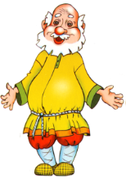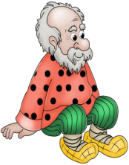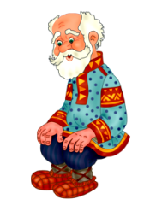 | 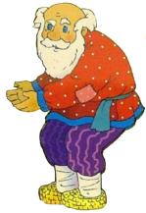
Молодцы, друзья, сразу видно, что вы очень любите своих бабушек и дедушек! Вы очень хорошие внуки.
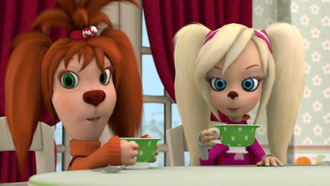
Если кто-то близкий к тебе по возрасту живет рядом с тобой, в твоей семье, ты чувствуешь, что у тебя всегда рядом верный друг. Братья и сестры - лучшие друзья многих людей, бывает, что они понимают тебя гораздо лучше родителей. И в дальнейшем семья должна быть крепкой и дружной, ведь семья - опора сильных людей.
8. Кто из героев известного мультфильма НЕ брат РОЗЫ и ЛИЗЫ? (обведите или зачеркните правильный ответ)
ГЕНА | ТИМА | МАЛЫШ | ДРУЖОК
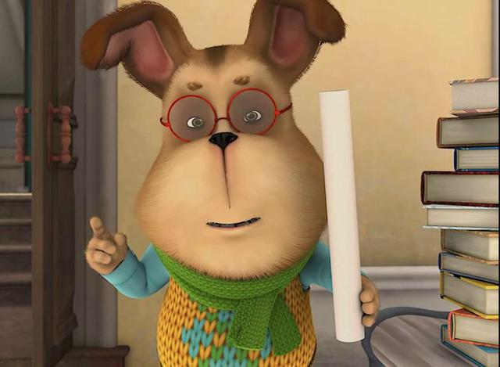 | 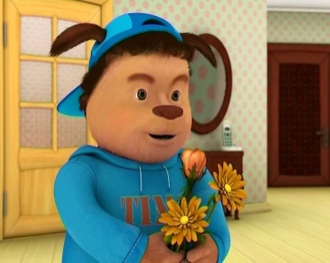 | 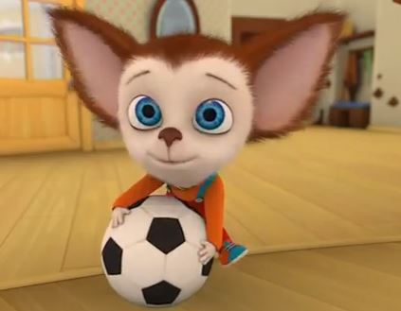
Все верно, ребята. Правда, у Барбоскиных большая семья? Им всегда весело.
Но и у ваших мам и пап тоже, наверняка есть братья или сестры.
9. Отгадайте загадки и вы узнаете, кем являются для вас сестра мамы и ее муж. (сами или попросите взрослого вам помочь записать ответ)
Мамы старшая сестра —  С виду вовсе не стара,  С улыбкой спросит: «Как живете?»  Кто в гости к нам приехал? |  |  |  |  |  | Кто же с маминой сестрой  Приезжает к нам порой?  На меня с улыбкой глядя,  «Здравствуй!» — говорит мне...
ОТВЕТ: |  |  |  |  |  | ОТВЕТ:
Мама, папа, сынок и дочка – это самые близкие друг другу люди, самые родные. У них много общего, общие интересы, общие правила для семьи, общие радости. Есть также одно общее, что их отличает от других семей.
10. Из первых букв, с которых начинаются слова, составьте новое слово и вы узнаете, что общего у каждой семьи. (запишите сами или попросите взрослого вам помочь).
 |  | 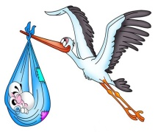 |  |  |  |  |  |  |  |  |  |  |  | 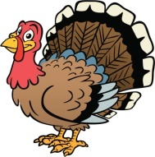
 | ОТВЕТ:
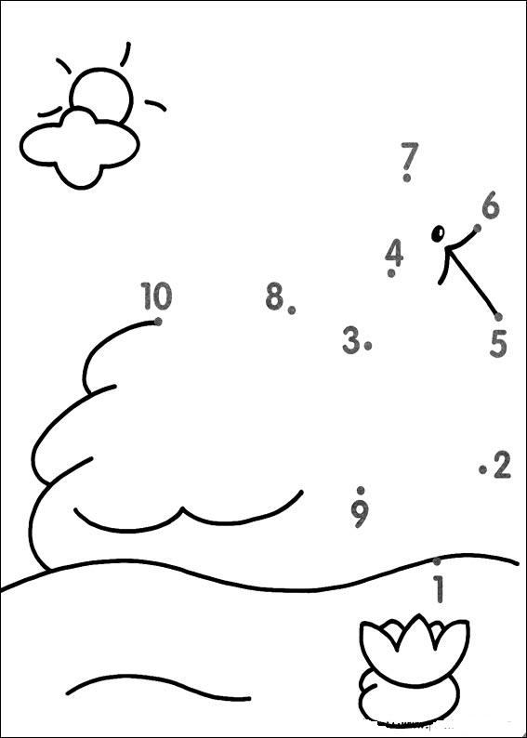
Существует много символов семьи – это и сердце, и солнце, и голуби и два кольца. Но есть еще один символ, который означает именно любовь и верность. Именно этими фигурками очень часто украшают свадебный торт.
11. Соедините по точкам рисунок, и вы поймете, что является символов любви и верности.
(1 – 2 – 3 – 4 – 5 – 6 – 7 – 8 – 9 – 10)
Молодцы, ребята! Правда, очень красивый символ – именно эти птицы выбирают себе спутника по жизни один раз и навсегда, и никогда не предают свою вторую половинку.
Чтобы в семье был мир и покой, членам семьи нужно заботиться друг о друге, помогать друг другу, чтобы никто не уставал и чувствовал себя хорошо. Нужно правильно делить домашние дела, пусть каждый делает то, что у него получается.
Давайте с вами подумаем, как можно распределить обязанности в семье между ее членами.
12. Стрелочками соедините членов семьи и домашние дела, которые они могут делать.
МАМА | РЕБЕНОК | ПАПА

МЫТЬ ПОСУДУ | ЧИНИТЬ МЕБЕЛЬ  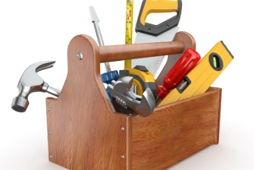 | ПЫЛЕСОСИТЬ
УБИРАТЬ ИГРУШКИ  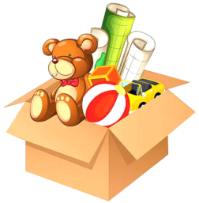 | ГОТОВИТЬ ОБЕД  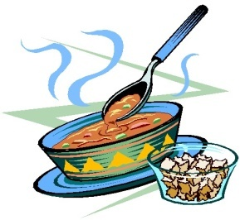 | ДЕЛАТЬ РЕМОНТ
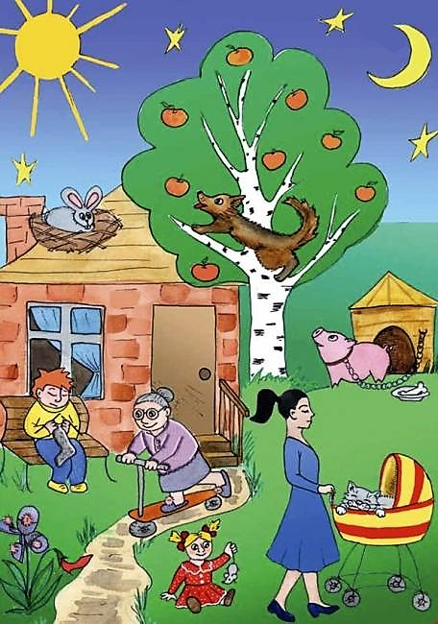
В каждой семье очень много семейных фотографий: на них можно увидеть каждый радостный момент из жизни семьи, когда все родственники собираются вместе. Но вот одна семейная фотография отличается от других, на ней что-то не так. Посмотрите на нее внимательно.

15. Отметьте галочками всё необычное, что вы увидите на фотографии.

В стихотворении поэта Марины Тахистовой счастливый ребенок рассказывает о своей семье. О том, как все члены его семьи любят и балуют его. А что еще нам, детям, надо? Как раз это и нужно.
14. Расставьте вместо точек (…..) в стихотворении всех членов семьи, о ком говорится. Можно слова не писать, а поставить только цифру, которые стоят на картинках. (сделайте это сами или попросите взрослого вам помочь).
Мне ………….. сказку расскажет,  И сделает сладкий пирог,  И даст мне немножечко пряжи,  Чтоб с кошкой побегать я мог!  А ………….. мне подарит рубанок, Гвоздей принесёт, молоток,  И будет готов спозаранок Скворечник у нас и совок!  А ………….. возьмёт на рыбалку, Расскажет о травах лесных…  Мы рядом, немного вразвалку пойдём мимо елей грибных…  А ………., склоняясь над кроваткой,  Спокойную песню споёт,  На цыпочках выйдет украдкой  И добрые сны позовёт! | 1.МАМА  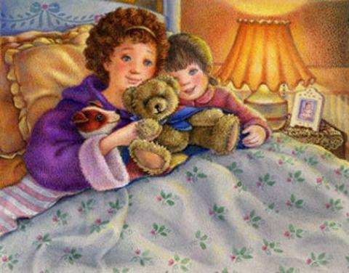 | 2.ПАПА
 | 3.ДЕДУШКА  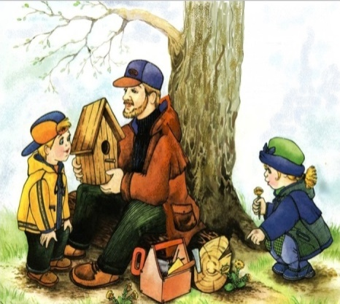 | 4.БАБУШКА  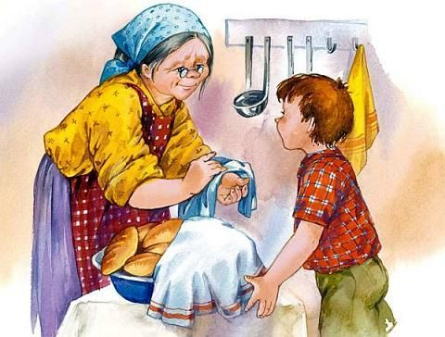
Скоро будет праздник – МЕЖДУНАРОДНЫЙ ДЕНЬ СЕМЬИ. Он празднуется в мае вот уже 23 года подряд. Этот праздник проходит не только у нас в стране, но и по всему миру.
15. Зачерните все одинаковые цифры, а те цифры, которые останутся, перенесите в ответ – и вы узнаете, в какой майский день празднуется ДЕНЬ СЕМЬИ.

ОТВЕТ: |  |  |  | МАЯ

Я, ребята, вас всех и ваши семьи поздравляю с праздником семьи. Берегите своих родных, будьте внимательны, заботливы. Весь наш мир проходит в семье, пусть он будет красочным, интересным и светлым.
Ваш друг, воробышек Кеша.

